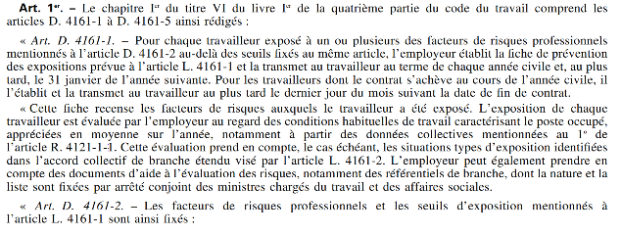
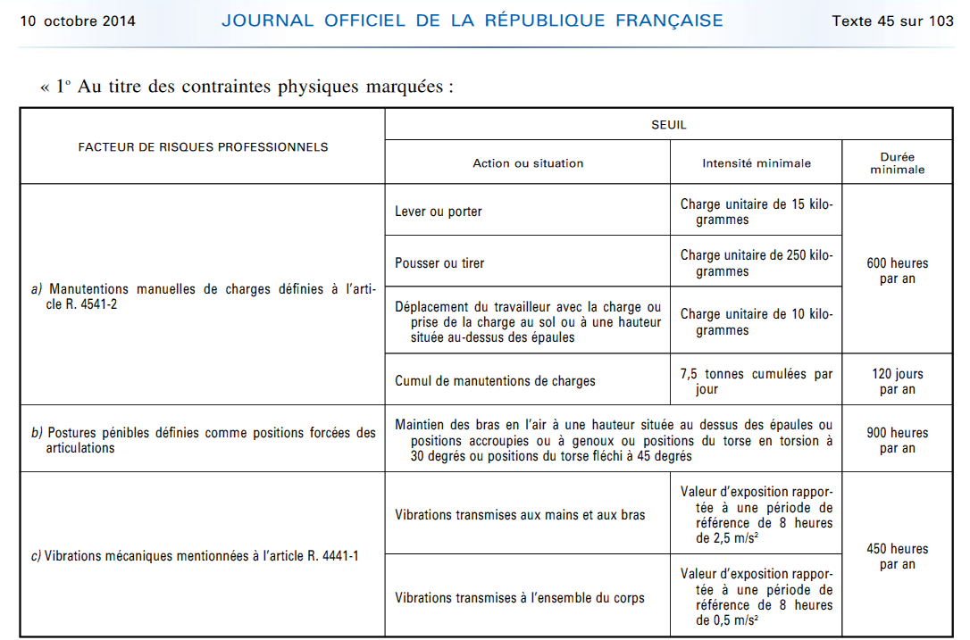
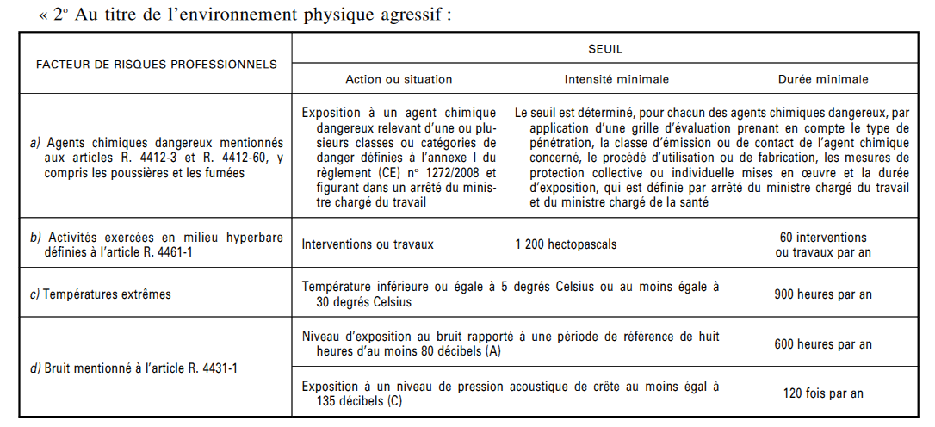
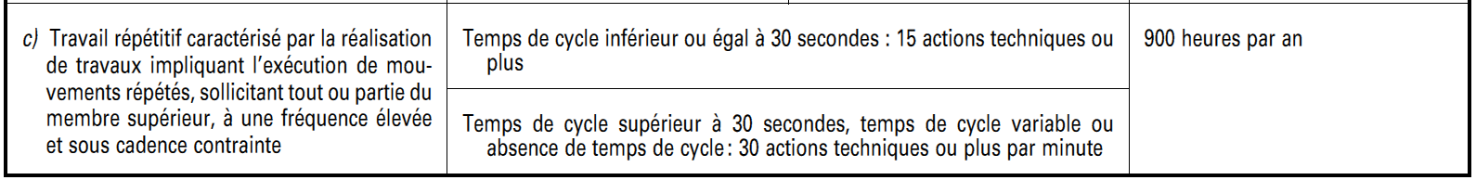
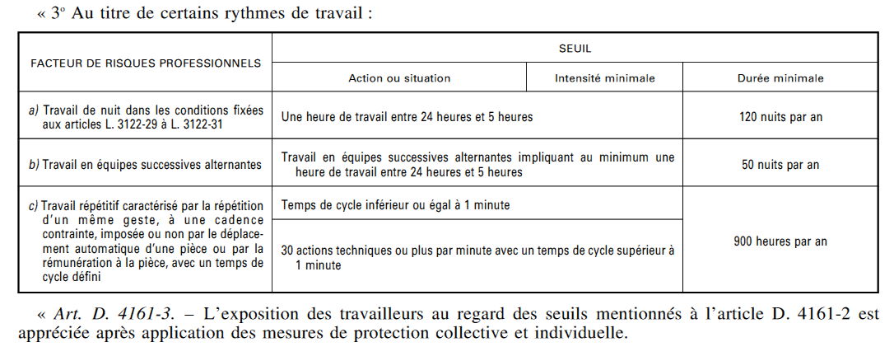
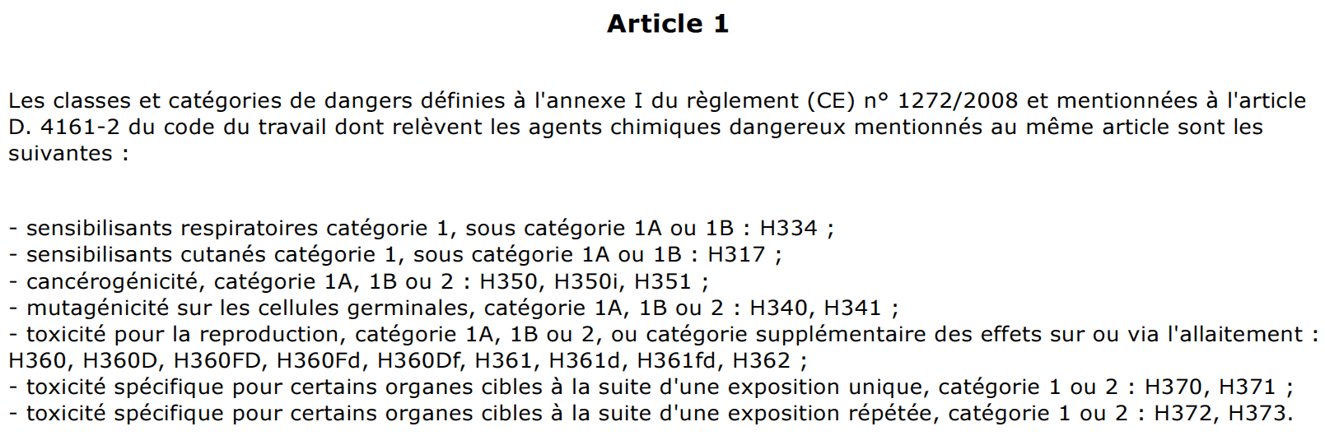
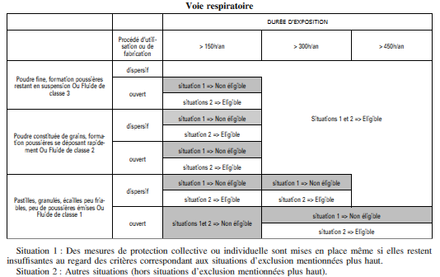
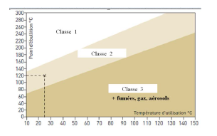
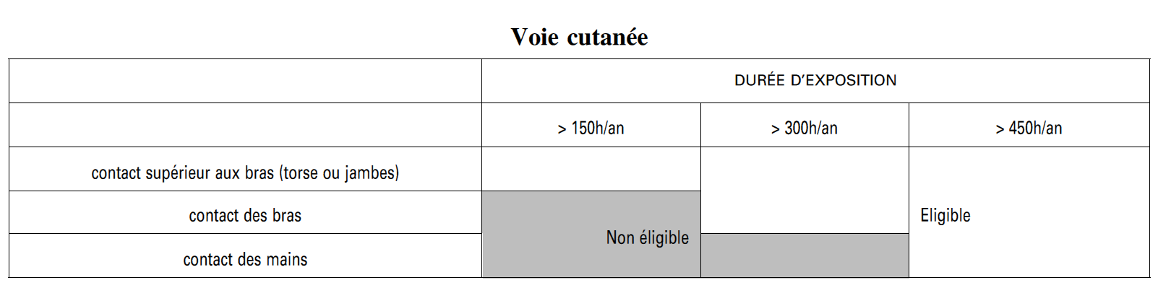
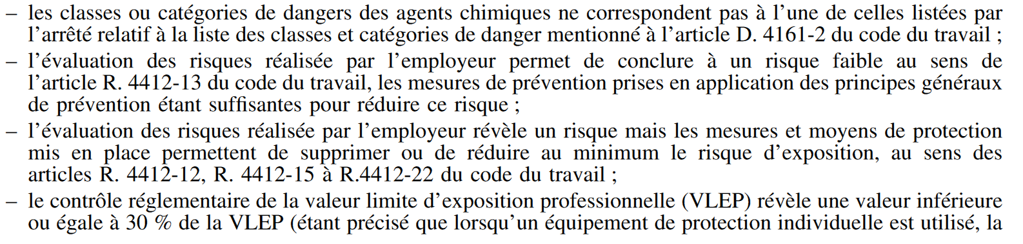

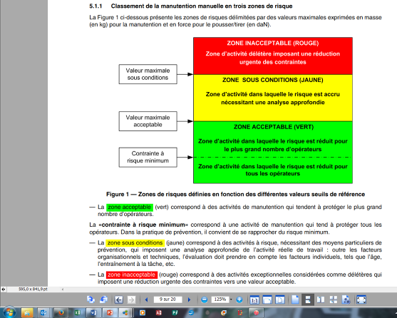
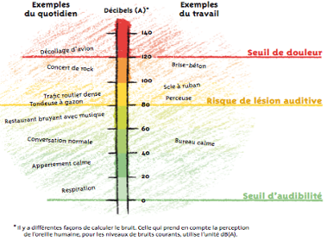

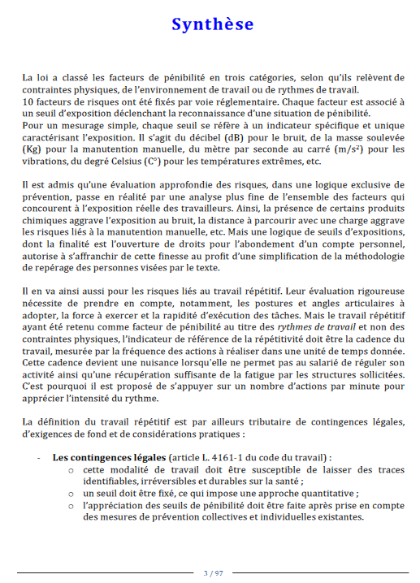
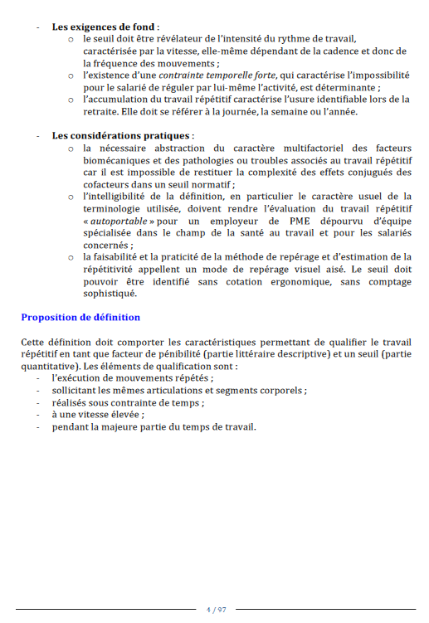
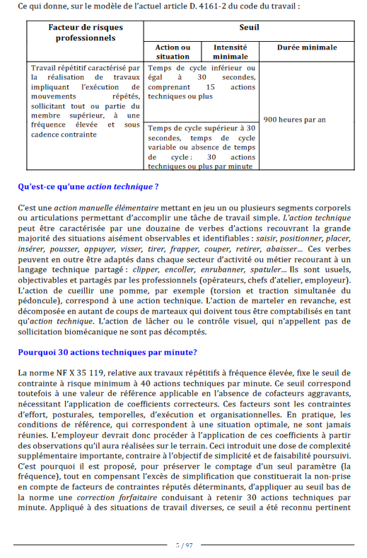
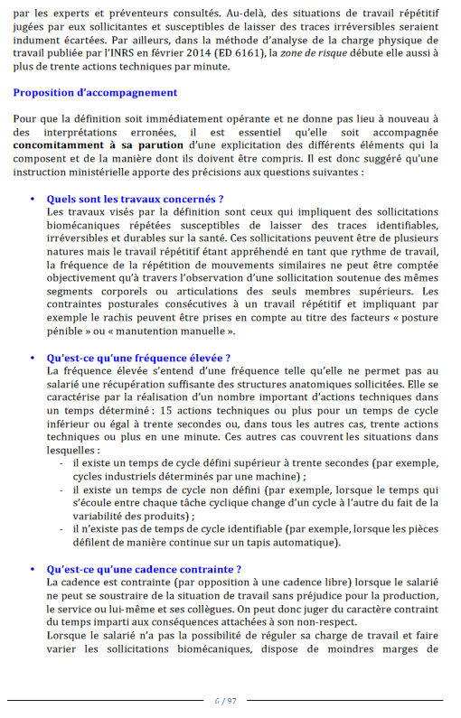
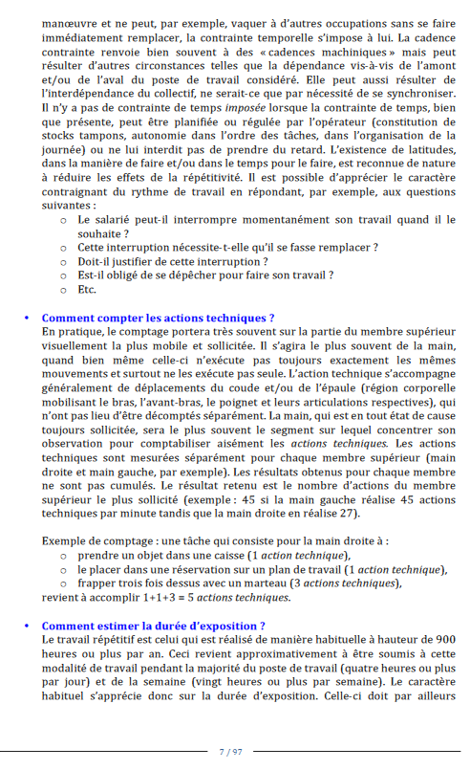
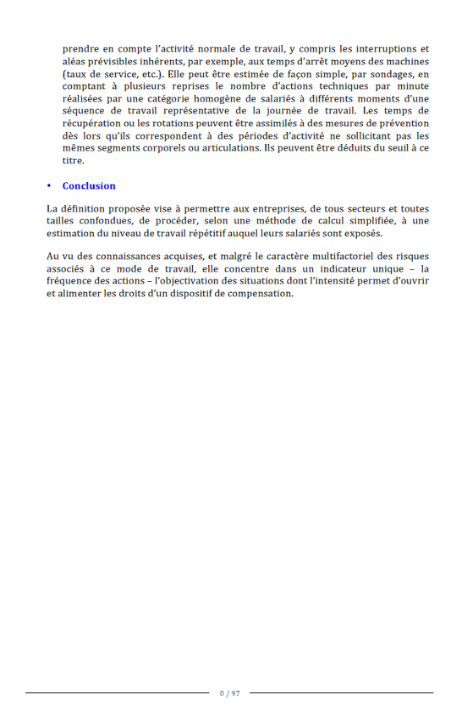
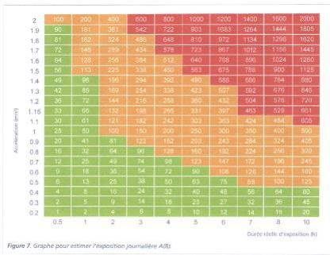
ANNEXE B : Données réglementaires et techniques

  - Les décrets du 9 octobre 2014 sur les seuils et du 30 décembre 2015 (extrait) :

  - Les arrêtés du 30 décembre 2015 sur les Agents Chimiques Dangereux :

Ces arrêtés précises
- La listes des mentions de danger à retenir lors de l’identification des ACD
- La méthode d’évaluation de l’exposition.

- Les mentions de danger :

- La nature du produit (volatilité), son processus de mise en œuvre (dispersif comme la farine du boulanger, ou ouvert, comme la préparation de la couleur du coiffeur), les protections en place et les parties du corps exposées par contact sont documentées
Un score d’exposition est calculé selon la méthode ci-dessous.

Classe des fluides

Sont exclu de cette méthode les situations d’utilisation suivantes :

DIDACTHEM a modélisé la grille d’évaluation ci-dessus issue des arrêtés du 30 décembre 2015 afin de calculer un score d’exposition. Si le score est supérieur ou égal à 8 alors l’exposition est avérée et le poste est « Eligible ».

Ci-dessous le questionnaire permettant de documenter le modèle de calcul

  - Annexes techniques sur les facteurs de pénibilité

Remarque préalable :
Les notions de risque et de pénibilité sont deux notions différentes. Le risque introduit la notion d’aléa, d’accident, il s’agit du danger immédiat. La pénibilité s’inscrit dans la durée, il s’agit du danger à long terme.

La loi de réforme des retraites et ses décrets d’application fixe des seuils quotidiens d’efforts qui permettent de définir un poste « pénible ».
Ces seuils ne doivent pas être confondus avec les seuils définis par le code du travail et / ou des normes qui imposent à l’employeur des actions immédiates de prévention des risques (accident).

Exemple :
Le bruit : le seuil de pénibilité est de 81 dB(A) pour une journée d’exposition de 8 heures et pour une exposition de 600 heures par an.
Néanmoins le code du travail impose à l’employeur de mettre en œuvre des actions de prévention à partir d’un niveau de bruit quotidien de 80 dB(A) et ce quel que soit le nombre de jours par an.

Le port de charges :
La norme NFX35-109 sur les manipulations de charges, fixe les zones de risques de la façon suivante :

Les niveaux de seuils pour ces trois zones sont fixés de la façon suivante :
Valeur maximale sous conditions 25 Kg
Valeur maximale acceptable 15 Kg
Contrainte à risque minimum 5 Kg

Ainsi même si le poste n’est pas identifié comme pénible au regard de la loi de réforme des retraites, si un salarié doit manipuler des charges supérieures à 15 kg, il est dans la zone « sous conditions » et l’employeur doit analyser le risque dans le cadre du DU et mettre en place les actions de prévention adaptées.

Un indicateur « orange » a été intégré dans cette évaluation de la pénibilité afin de faire un lien avec le DU et ces seuils. Quand le seuil orange est atteint, le DU doit être approfondi pour intégrer la dimension « Risque »

    - La manutention manuelle

La manutention manuelle est une opération nécessitant un effort physique de transport ou de soutien d’une charge levée, poussée, tirée ou déplacée. Toute manipulation et / ou port de charges lourdes, c’est-à-dire supérieures à 15 kg selon la loi exposent le personnel à des pathologies vertébrales. Le fait de porter, pousser, tirer, lever, poser ou déposer des charges (même peu lourdes) implique des efforts physiques et parfois des positions de travail inconfortables (contraintes posturales). Effectuées à un rythme soutenu, ou de façon répétitive, les manutentions sollicitent à l’excès les articulations ou encore les tendons et les muscles.
Le décret du 9 octobre 2014 fixe le seuil de pénibilité pour les manutentions manuelles à des charges unitaires de 15 Kg ou plus portées 600 heures par an. Cette charge est ramenée à 10 Kg si les charges manipulées sont posées sur le sol ou si elles sont au-dessus des épaules.
Les hauteurs retenues sont de 0,40 m, soit la hauteur des genoux, et 1,40 m soit la hauteur moyenne des épaules.
Un seuil est fixé pour la charge totale manipulée par jour : 7 500 Kg manipulés 120 jours par an.
Pour les efforts « tirer et pousser » le seuil est fixé à des charges de 250 Kg manœuvrées pendant 600 heures par an.
Dans cette étude, un seuil d’alerte « orange » a été fixé pour des valeurs de 80 % de ces seuils.

    - Les postures pénibles

Les « postures pénibles définies comme positions forcées des articulations » sont principalement celles qui comportent des amplitudes importantes des articulations (ex : le bras au-dessus de la ligne des épaules est une posture pénible pour l’épaule). Cependant, le maintien de position(s) articulaire(s) durant de longues périodes génère des contraintes physiques locales (maintien prolongé d’une posture accroupie ou le dos penché en avant…).
Toute posture prolongée peut entraîner progressivement :
- De l’inconfort ;
- De la fatigue ;
- Des troubles musculo-squelettiques (TMS) lorsqu’elle est maintenue et répétée ;
- Une réduction durable des capacités fonctionnelles.

Le décret du 9 octobre 2014 fixe le seuil de pénibilité pour les postures pénibles à 900 heures par an.
Sont à prendre en compte les postures maintenues bras en l’air au-dessus des épaules, accroupies ou à genoux, ou les positions du torse en torsion de 30° ou fléchi à 45°.
Dans cette étude, le seuil d’alerte « orange » est fixé à 80% de 900 heures.

    - Les vibrations mécaniques transmises aux bras et au dos

L’exposition aux vibrations concerne plusieurs millions d’opérateurs. Elle peut entraîner pour les cas les plus sévères diverses pathologies :
- vibrations transmises à l’ensemble du corps (lombalgies - sciatiques ou cruralgies par hernies discales) : tableaux des maladies professionnelles 97 pour le régime général et 57 pour le régime agricole.
- vibrations du système main-bras (ensemble de symptômes appelé « syndrome des vibrations ») : tableaux 69 pour le régime général et 29 pour le régime agricole. Ces symptômes peuvent se manifester sous la forme d’un syndrome de Raynaud (crises de blanchiment douloureux des phalanges en cas d’exposition au froid et / ou à l’humidité), de moindre sensation du toucher, du chaud et du froid, de douleurs dans les bras et les mains, de gêne fonctionnelle des articulations du poignet et du coude.
Les expositions simultanées tels que les efforts musculaires, les postures contraignantes, le froid, peuvent renforcer les effets néfastes des vibrations sur l’organisme.
Le décret du 9 octobre 2014 définit les seuils des accélérations à :
- 2,5m/s² pour les bras et les mains pendant 450 heures par an.
- 0,5 m/s² pour les vibrations transmises à l’ensemble du corps.

Dans cette étude ; un seuil d’alerte « orange » a été fixé à 80% de 450 heures.

    - Les produits chimiques : Agents Chimiques Dangereux (ACD)

Sont visés ici certaines substances ou produits, en l’état ou au sein d’un mélange, qui, en raison de leurs effets observés sur la santé de l’homme ou de l’animal, sont qualifiés d’ACD à l’article R.4412-3 du code du travail.
Les arrêtés du 30 décembre 2015 sur les Agents Chimiques Dangereux donnent une liste précise des mentions de danger qui doivent être retenues pour identifier ces produits ou substances.
Ceux-ci comprennent notamment les agents cancérogènes, mutagènes ou toxiques pour la reproduction (CMR) définis à l’article R.4412-60 du code du travail.
Les ACD peuvent être produits ou utilisés de façon volontaire. Ils peuvent aussi être émis au cours d’un procédé (poussières, fumées, vapeurs, etc.) ou être indissociables de l’activité de l’entreprise sans qu’ils soient générés par cette activité (agent de péage d’autoroute, fumées de diesel…).
Les substances chimiques ou leurs mélanges sous forme de gaz, de liquide, de solide, peuvent provoquer des effets plus ou moins graves sur la santé soit en cas de contact unique ou répété avec la peau, soit par inhalation ou par ingestion :
- aigus, comme des irritations, brûlures, troubles de conscience,
- chroniques sur de nombreux organes, allergies, eczéma, asthme, pneumoconioses, cancers …
Certaines affections peuvent se manifester des années après l’arrêt de l’exposition.
Sont à prendre en compte les produits dont les « mentions de danger » font partie d’une liste fixée par arrêté.
Ce même arrêté fixe un seuil et un mode de calcul de l’exposition en tenant compte des caractéristiques du produit, du mode de mise en œuvre et des protections collectives et individuelles mises en place.

    - Les températures extrêmes

Il s’agit des situations générées par le processus industriel ou le travail lui-même.
Par exemple, le travail en chambre froide ou dans une cabine de peinture chauffée, la chaleur dégagée par un appareil à souder ou un moteur …
Les situations de travail à la chaleur présentent des dangers. Elles peuvent être à l’origine de troubles pour la santé, voire d’accidents du travail dont certains peuvent être mortels.
Des températures basses peuvent également présenter un risque immédiat pour les travailleurs exposés.
Les changements brusques et répétés de températures provoquent des effets sur la santé.

Fortes températures
Fatigue, sueurs, nausées, maux de tête, vertige, troubles de la vigilance, crampes sont des symptômes courants liés à la chaleur. La fréquence cardiaque et le coût cardiaque sont les principaux indices qui permettent de définir des niveaux de pénibilité. Ces symptômes peuvent être précurseurs de troubles plus importants : déshydratation, voire coup de chaleur pouvant entrainer le décès. La baisse de vigilance augmente le risque.
Il faut noter que l’acclimatement n’intervient que 8 à 12 jours après le début de l’exposition à des situations de travail à la chaleur.

Froid
Les effets sur la santé telle que perte de dextérité peuvent concerner le corps dans son ensemble ou seulement les parties exposées, des simples engourdissements jusqu’aux gelures. L’effet le plus sérieux est l’hypothermie. Ses conséquences peuvent s’avérer dramatiques : troubles de la conscience, coma, voire décès.
D’autres effets ont été observés tels que douleurs d’intensité différentes selon l’exposition au froid, acrosyndrome et syndrome de Raynaud et troubles musculo-squelettiques (TMS).

Le décret du 9 octobre 2014 fixe le seuil de pénibilité pour les températures extrêmes à – 5° et + 30° associées à une durée annuelle de 900 heures.
Dans notre étude, un seuil d’alerte « orange » a été fixé pour une durée de 80 % des 900 heures.

    - Le Bruit
Le bruit peut avoir de multiples origines : machines, outils, véhicules...
Il devient gênant, voire dangereux, au-delà d’une certaine limite.
Les risques pour la santé augmentent principalement avec :
- l’intensité du bruit, mesurée en décibel (A) [dB(A)],
- la durée d’exposition du salarié.
- L’intensité des bruits ponctuels mesurés en dB©

Le décret du 9 octobre 2014 fixe le seuil de pénibilité pour le bruit à 81 dB(A) pour une durée d’exposition de 600 heures par an et à 135 dB(C) pour les bruits ponctuels 120 fois par an.
Dans cette analyse, le seuil d’alerte « orange », nécessitant que ce facteur soit pris en compte dans le DU, a été fixé à 80% de 600 heures pour un bruit de 80 % de 81 dB(A) soit 64 dB(A).
De même pour les bruits ponctuels, le seuil d’alerte a été fixé à 80% des valeurs de 135 dB© et 120 fois par an.

    - Le travail de nuit

Plusieurs effets sont identifiés sur la santé des opérateurs :
- troubles du sommeil,
- fatigue,
- consommation plus élevée de médicaments, pour faciliter le sommeil ou à l’inverse rester éveillé,
- troubles digestifs et déséquilibre nutritionnel avec comme effets d’éventuels problèmes de surpoids,
- troubles de l’humeur, irritabilité,
- désadaptation et isolement social, professionnel et/ou familial,
- risques cardiovasculaires accrus (surpoids, hypertension artérielle),
- Certaines études évoquent une probabilité plus élevée de cancers, notamment du sein et colorectal (Cf. Centre International de Recherche sur le Cancer) et chez les femmes enceintes, un risque plus élevé de prématurité et fausses couches.

Le décret du 9 octobre 2014 définit le travail de nuit de la façon suivante : Travail comportant au moins une heure entre 24h00 et 5h00 et 120 nuits par an.
Dans cette étude ; un seuil d’alerte « orange » a été fixé à 80% de 120 nuits.

    - Le travail en équipes successives alternantes

La directive européenne du 4 novembre 2003, relative à l’aménagement du temps de travail, précise que le travail en équipes successives alternantes, appelé plus communément travail posté, désigne « tout mode d’organisation du travail en équipe selon lequel des opérateurs sont occupés successivement sur les mêmes postes de travail, selon un certain rythme, y compris rotatif, de type continu ou discontinu, entraînant la nécessité d’accomplir un travail à des heures différentes sur une période donnée de jours ou de semaines ».
Le travail posté, comme par exemple les 3x8, 2x8,, fait partie des organisations temporelles atypiques et inclut souvent un poste horaire de nuit.
Les principaux effets du travail posté sur la santé :
- Désadaptation et isolement social, professionnel et/ou familial,
- fatigue,
- troubles du sommeil,
- anxiété, dépression,
- déséquilibre métabolique et endocrinien suite au dérèglement chrono biologique,
- troubles gastro-intestinaux,
- risque cardio-vasculaire plus élevé, généré par le stress.

Le décret du 9 octobre 2014 définit le travail en équipes successives alternantes de la façon suivante :
- Toute organisation de travail en équipes successives alternantes impliquant au moins une heure de travail entre 24h00 et 5h00 au moins 50 nuits par an.

Dans cette étude ; un seuil d’alerte « orange » a été fixé à 80% de 50 nuits.

    - Les gestes répétitifs

Les gestes répétitifs à fréquence élevée constituent l’un des facteurs de risque bien identifié des troubles musculo-squelettiques (TMS). Les TMS sont des troubles de l’appareil locomoteur (articulations, muscles et tendons) – membres et colonne vertébrale.. L’activité professionnelle peut jouer un rôle déterminant dans le développement, le maintien ou l’aggravation des TMS.
Définition du travail répétitif dans les textes des décrets de décembre 2015 :

FACTEUR DE RISQUES PROFESSIONNELS | SEUIL
FACTEUR DE RISQUES PROFESSIONNELS | Action ou situation |  | Intensité minimale
c) Travail répétitif caractérisé par la réalisation de travaux impliquant l’exécution de mouvements répétés, sollicitant tout ou partie du membre supérieur, à une fréquence élevée et sous cadence contrainte | Temps de cycle inférieur ou égal à 30 secondes : 15 actions techniques ou plus
 | Temps de cycle supérieur à 30 secondes, temps de cycle variable ou absence de temps de cycle : 30 actions techniques ou plus par minute

A cette définition, il convient d’ajouter, pour une meilleure compréhension et analyse, le rapport rédigé par le groupe de travail gouvernemental sur le sujet qui fut présidé par Monsieur LANOUZIERE.
Un extrait de ce travail est donné ci-dessous.

  - Les poly-expositions, les actions de prévention.

La notion de poly exposition apparait dans les thèmes obligatoires à traiter dans le cadre des plans d’action et des accords sur la prévention de la pénibilité.
La loi ne prévoit rien sur les fiches individuelles de prévention des expositions aux facteurs de pénibilité pour les poly expositions.
La fiche recommandée par la Direction Générale du Travail identifie les facteurs d’exposition, un par un, pour chaque salarié, mais ne relie pas les facteurs entre eux.
Il est logique de considérer qu’il y a, pour un salarié, poly exposition quand il y a plusieurs « OUI » sur la fiche de prévention.
En revanche, dans les actions de prévention, cette notion doit être prise en compte.
Face à des situations de travail exposant un ou plusieurs salariés à plusieurs facteurs de pénibilité, il faudra rechercher en priorité les actions permettant de supprimer ou de réduire l’exposition à plusieurs facteurs en même temps.
Exemple :
La mise en place de mises à niveau pour le tri des vides réduit à la fois le port de charges si un système de guidage est mis en place et les postures pénibles (l’opérateur va travailler à hauteur).
De plus ce type de solutions entre dans le cadre « Adapter le travail à l’homme…».
La recherche d’améliorations des conditions de livraisons particulièrement en cas de descente en cave ou de montée en étage, aura les mêmes effets sur ces deux facteurs de pénibilité.
Pour mémoire :
Les actions de prévention doivent répondre aux principes de prévention exposés dans le code du travail :
Le chef d’établissement met en œuvre les mesures prévues au I ci-dessus sur la base des principes généraux de prévention suivants :
- Eviter les risques ;
- Evaluer les risques qui ne peuvent pas être évités ;
- Combattre les risques à la source ;
- Adapter le travail à l’homme, en particulier en ce qui concerne la conception des postes de travail ainsi que le choix des équipements de travail et des méthodes de travail et de production, en vue notamment de limiter le travail monotone et le travail cadencé et de réduire les effets de ceux-ci sur la santé ;
- Tenir compte de l’état d’évolution de la technique ;
- Remplacer ce qui est dangereux par ce qui n’est pas dangereux ou par ce qui est moins dangereux ;
- Planifier la prévention en y intégrant, dans un ensemble cohérent, la technique, l’organisation du travail, les conditions de travail, les relations sociales et l’influence des facteurs ambiants, notamment en ce qui concerne les risques liés au harcèlement moral… ;
- Prendre des mesures de protection collective en leur donnant la priorité sur les mesures de protection individuelle ;
- Donner les instructions appropriées aux travailleurs.

  - Les mesures d’exposition aux vibrations.

    - Grille d’interprétation des mesures vibratoires

Graphe d’estimation de l’exposition journalière

Le seuil de vibration fixé à 0.5m/s² pour la pénibilité pour une période de référence de 8 heures correspond à la limite de la zone orange sur ce graphe de l’INRS

Notre approche pour évaluer la pénibilité :
- La mesure porte sur une durée de 15 minutes représentative de l’usage quotidien.
- Le niveau de vibration est reporté sur le graphe (ligne bleue exemple ci-dessous)
- La durée d’utilisation de l’engin est également reportée sur le graphe (ligne jaune exemple ci-dessous)
- L’intersection des deux lignes donne le niveau d’exposition estimé pour une période de référence de 8h00.

- Si le seuil de la zone orange est franchi, une analyse plus détaillée s’impose avec une mesure en continu sur les opérateurs et un calcul précis de l’exposition quotidienne.

